Vejledning i Webindskrivning
På Lemvig Kommunes hjemmeside skal du nu indskrive dit barn i skole. Du skal her foretage nogle valg.
- Du kan indskrive dit barn i distriktsskolen, og det vil normalt være til starten af et skoleår.
- Du kan vælge at indskrive dit barn i en anden skole end distriktsskolen, men vi kan ikke garantere optagelsen. Hvis dit barn kan være årsag til, at der skal oprettes en ekstra klasse, vil din ansøgning blive afvist. Du vil altid blive kontaktet af den skole, du har ønsket.
- Du kan vælge at indskrive dit barn i en privatskole. Hvis det er tilfældet, skal du også rette
henvendelse til den pågældende skole, fordi de endnu ikke benytter webindskrivning.
- Du kan også ansøge om udsættelse af skolestart for dit barn.
Selve indskrivningen er meget simpel. Du går ind på Lemvig Kommunes hjemmeside under Selvbetjening og service > Børn og unge > Dagtilbud, skoler og sfo > skoleindskrivning eller du kan benytte dette link: Webindskrivning
Vejledning:
På Lemvig Kommunes hjemmeside – www.lemvig.dk – er der i perioder via et link adgang til
Webindskrivning - besked herom tilsendes fra skolen. Her skal du logge ind med MitID eller UNI-Login, og så kommer du til dette billede, hvor du kan se navnet/navnene på den/de børn, du har mulighed for at indskrive. Du vælger nu barnet/børnene ved at klikke på knapperne til venstre for navnet/navnene. Bemærk at alle felter, der er mærket med en rød stjerne *, skal udfyldes.
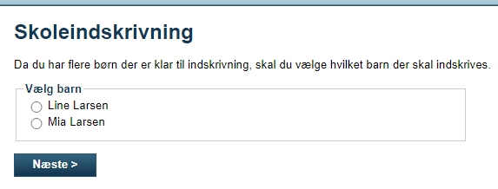
Herunder har du så fire muligheder:
- Du kan indskrive dit barn i distriktsskolen (navnet på skolen vil stå i parentes)
- Du kan vælge en anden skole end distriktsskolen
- Du kan vælge en friskole
- Du kan ansøge om udsættelse af skolestart.
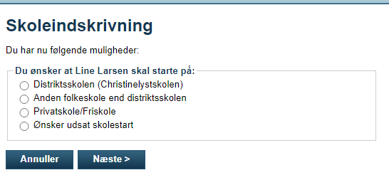
Hvis du vælger distriktsskolen, skal du besvare nogle spørgsmål. Du bliver blandt andet spurgt om fototilladelse og transporttilladelse. Det drejer sig for eksempel om billeder til AULA og befordring til skoleudflugter.
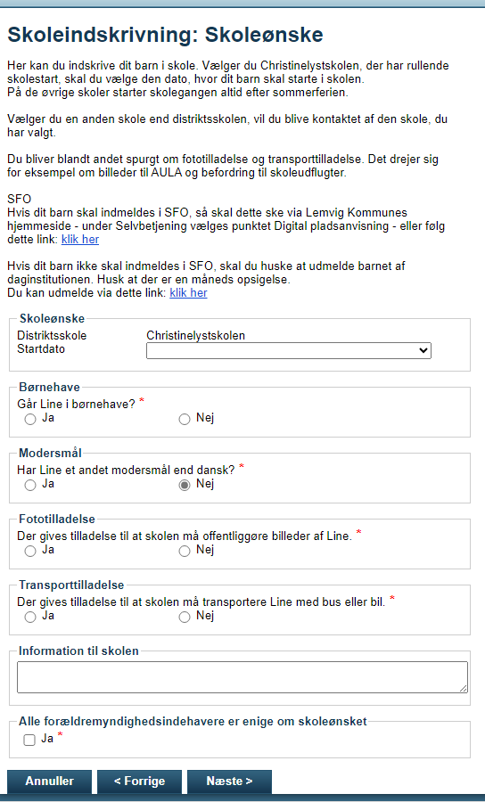
Bemærk at forældremyndighedsindehaverne skal være enige.
Vælger du en anden skole end distriktsskolen, skal du ud over at vælge, hvilken skole du ønsker, også svare på de samme spørgsmål som ovenfor. Du vil blive kontaktet af skolen.
Vælger du en privatskole, kan du her anføre, hvilken privatskole du ønsker, og svare på to spørgsmål. Husk at du også skal rette henvendelse til skolen, fordi de private skoler endnu ikke benytter Webindskrivning.
Hvis du ønsker dit barns skolestart skal udsættes, skal du kontakte lederen af PPR med en begrundelse for ønsket. Du kan sende en mail på adressen: bfc@lemvig.dk eller kontakte os pr. telefon 96631200.
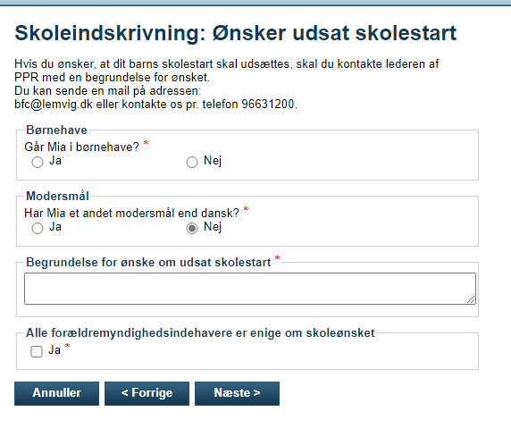
Uanset hvad du vælger, skal du trykke på knappen ”Næste” for at komme til en side med
kontaktoplysninger. Når du har udfyldt disse oplysninger, kommer du til en side, hvor du skal godkende de oplysninger, du har indtastet. Opdager du en fejl, eller du fortryder noget, så kan du bruge knappen ”<Forrige” indtil du kommer til den side, hvor du ønsker at rette i oplysningerne.
Afslut indskrivningen ved at trykke på knappen ”Godkend” på den sidste side.

